
Tages Workshop im Mai 2026
Die Arbeit mit der „WellAnalyse“ Basis 2.0
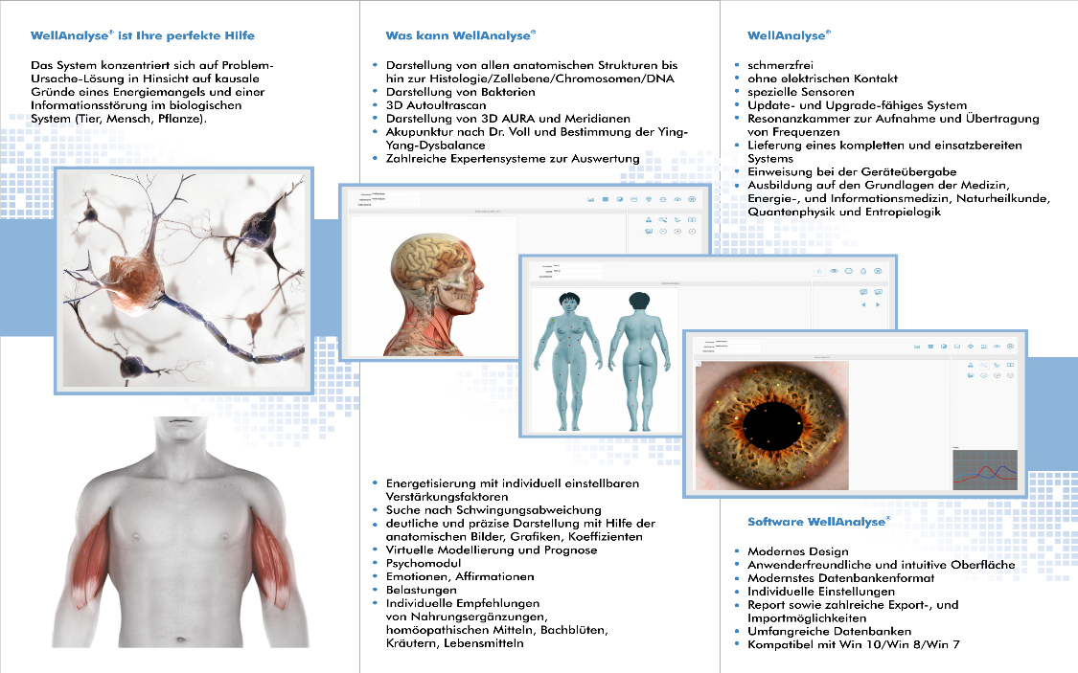

Einladung
zum Tages Workshop Basis 2.0
Das Aufbau Seminar für WellAnalyse-Anwender
Alles rund um den Praxiseinsatz, mit Fragen und Antworten.
Für alle Anwender/innen eine Unterstützung und Weiterentwicklung in der Praxis.
Zeitplan: Samstag, den 16. Mai 2026 von 10.00 Uhr – 16.00 Uhr
Referentin: Iris Kamp
Kontakt: mobil 0157876850261
E-Mail: wellanalyse.ik@gmail.com www.wellanalyse.info
Verbindliche Anmeldung ist bis Mittwoch 13.05.2026 über das beiliegende Anmeldeformular.
Kostenpunkt 150,- €
.
Informationen zum Ablauf
Das Schulungswochenende findet in einem „virtuellen“ Raum als Aufbauseminar für fortgeschrittene Anwender statt
Zu diesem Seminar wird der Einsatz des eigenen Gerätes „Wellanalyse“ nicht erforderlich.
Ihr erhaltet nach eurer Anmeldung zum Seminar von mir per Email, am 13.05.26 einem Link, um euch an diesem Tag über euren PC entsprechend einzuloggen. Ihr könnt euch vorab auch schon im Schulungssystem“ ZOOM“ registrieren.
https://zoom.us/de-de/freesignup.html
10 Minuten vor Beginn der Schulung meldet ihr euch bitte mit dem gesendeten Link an und tretet in den virtuellen „Zoom“ Raum. Dort könnt ihr eure Computerfunktionen (Micro und Kamera ) testen. Danach folgt ihr den Anleitungen des Systems, bzw. meinen Angaben als eure Schulungsleiterin.
Bei Fragen zum Ablauf wendet ihr euch gerne per mail an mich.
Ich freue mich auf dich und sehe einem weiteren konstruktiven Anwendertag entgegen.

Mit kollegialen Grüßen Iris Kamp

